**平成30年度**

**船橋市障害者雇用**

**優良事業所表彰**

　本市においては職場実習先の開拓、障害のある方の雇用や職場実習受け入れ事業所に対しての奨励金交付など、障害者雇用を推進しています。また、障害のある方を多数雇用し、働きやすい環境を作るための工夫、職場実習の積極的な受け入れを行っている事業所を優良事業所として表彰し、広く公表することにより、これから雇用を考える事業所へのアプローチを図りたいと、平成26年度より｢船橋市障害者雇用優良事業所表彰 ～ふなばし　 あったかんぱにー～｣を実施しております。

　応募のあった市内事業所について審査し今年度は4事業所が表彰されました。その優れた取り組みをご紹介いたしますので、今後の障害者雇用の参考にしていただければ幸いです。

平成30年12月　　　　　　　　　　　　　　　　　　　　　　　　　　　　　　　船橋市経済部商工振興課　TEL047-436-2477

※制度については、船橋市ホームページをご覧ください。



**有限会社エスエスティー サポートハウスまなび**

**地域密着型介護施設**

　代表表取締役の伊藤昌弘さん

と管理者の伊藤真由美さんは11

年前、訪問介護事業を始めました。

その後、アットホームな雰囲気の

小規模通所事業(デイサービス)

も開始し、現在は居宅介護支援

と通所のサービスを提供する地

域密着型の施設となりました。モ

ットーは、｢出会えた事に感謝し

て、共にまなび合い、生かし合う｣

ことです。

**電動自転車を購入**

　　　　ケアマネージャーとして働く

女性は、５年前、業務中に自転車

で転倒。その影響が脚にあり身体

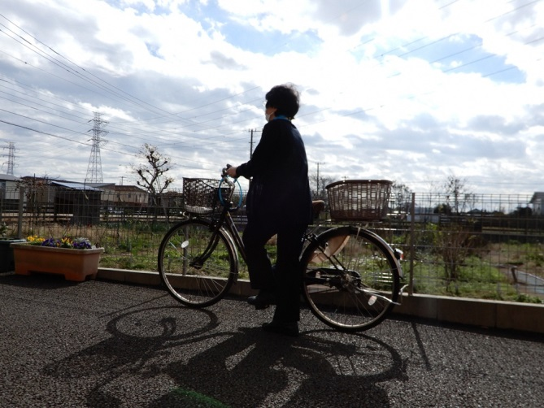

**共にまなび合う姿勢**

障害者手帳を持っています。手術とリハビリを経て、仕事ができるまでに回復しました。本人も施設も、仕事の継続を希望。そこで、この方のために電動自転車を購入しました。

また、仕事や歩行には支障はないものの、事務所は施設の２階にあり、階段の昇り降りが必要です。真由美さんは少しでも楽になるよう、２階に置いていた自転車の充電器を１階に移し脚への負担を減らしました。電動自転車はその後、もう一台導入しています。

**働きたい人の受け皿になりたい**

介護事業を始めたばかりの頃、事務職の一般募集に｢週１～２日で短時間の仕事｣を希望する方が来ました。

昌弘さんと真由美さんは、その方

と会って話を聞き、｢オープンし

たばかりの事務所で、それほど仕

事が忙しくない。お互いに『まな

び』になる｣と、採用しました。

疲れやすく、休むこともしばし

ばでしたが、スタッフの皆さんは

理解を示し、温かく見守りました。

10年経つ頃には倍の時間働くこ

とができるようになりました。

｢『働きたい』という人に働く場

を提供し、受け皿として協力した

い｣と、昌弘さんは考えています。

**特別支援学校からの実習**

施設では昨年から、特別支援学校

高等部の生徒の実習を受け入れてい

ます。デイサービスで、スタッフの補

助として飲み物の提供やレクリエーションの手伝いをしてもらいます。

一日のスケジュールを組み、できるだけ毎日同じ作業ができるよ

うに気をつけています。

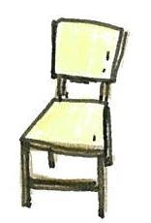

**意見を出し合って改善していく**

｢障害があるからバックアップしようと考えたのではなく、働きたい人が生きがいを持って働くことができるようにと思っているだけです。それによって私たちも生かされていると感じます｣(昌弘さん)。

｢私たちの仕事や時間に合わせてもらうというより、お互いに意見を出し合って改善していくことが大事だと学びました｣(真由美さん)。

この施設では、どのスタッフも家庭の事情や体調に合わせてフォローし合いながら働くことができています。

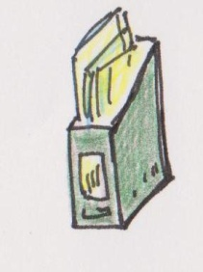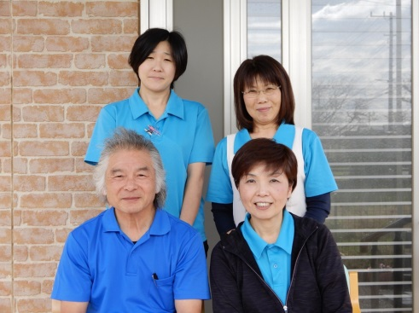

★ 雇用義務のない事業所だが2人の障害者を雇用している(身体・精神各1人)。

★ 障害の有無に関わらず、それぞれが働きやすい環境を整えている。

伊藤昌弘さん(前列左)、

真由美さん(同右)と皆さん

所在地:二和西

業　種:介護事業所

算定基礎労働者:22人

障害者: 2人

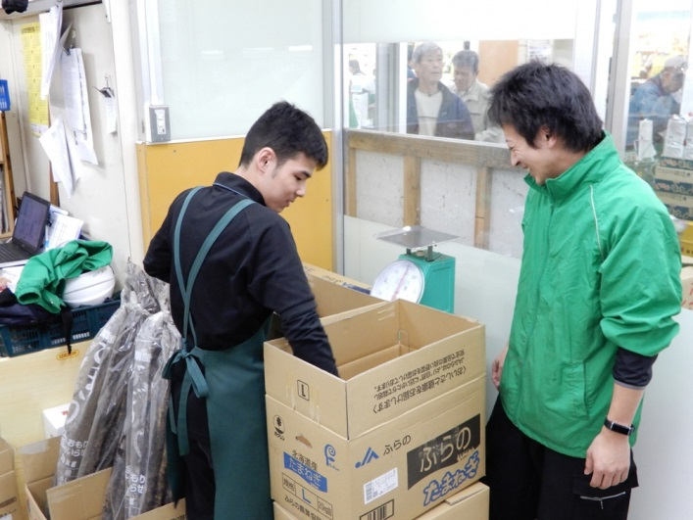

**生鮮食品のスーパー**

　株式会社てらお食品は、｢生鮮

市場てらお｣として咲が丘、西船

**担当職種は個人の希望**

橋、八千代(大和田新田)でスーパーマーケットを運営。毎日たくさんの買い物客が訪れます。

**株式会社てらお食品**

**自ら共に働いてみる**

　管理部の古川豪一さんは、｢障害のある方と接した経験がなく、ネガティブな印象を持っていた｣と言います。しかし、従業員が増え、会社としても検討せざるを得なくなりました。

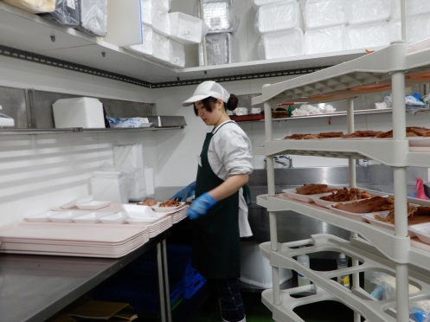　そこで古川さんは、障害者就業・生活支援センターの支援員に相談。障害のある方たちが化粧品のラベル貼りをしている事業所で、一緒に働

かせてもらいました。

　｢けがをしたら…｣など不安に

思っていたのですが、指示を守

り実直に作業をする方たちを見

て安心しました。

この経験から、自身が雇用担

当として積極的に動くことを決

めたのでした。

**まず実習をしてもらう**

古川さんは、スーパーの仕事

に興味のある方にはまず実習を

してもらおうと考えました。仕

事に対して持っているイメージ

を本人に確認してもらうためでもあり、店として本人の特性を見る、そして店のスタッフにも、本人たちの様子を知ってもらいたいからでもあります。

スーパーには、青果や精肉、鮮魚、総菜などの部門があります。古川さんはその中で一番安全性の高い青果部門での実習受け入れを決めました。

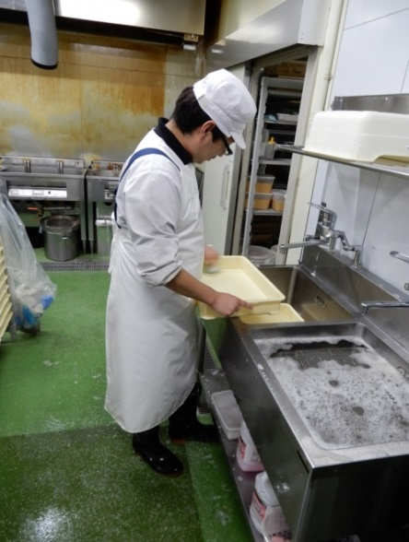

支援機関、特別支援学校などから、店の規模が大きい西船橋店と八千代店で受け入れをしました。｢本人を知るに従い、同年齢の人と同様に接すればいいとわかりました｣と

古川さんは言います。

**マンツーマンで指導**

採用が決まった時には本人に希望の部署を聞きます。何度か実習に来ている間に、他部門の職場を見ていますし、スタッフも、その方がどんな環境で力を発揮することができるか、なんとなくわかるそうです。

現在は西船橋店の青果部門、八千代店の精肉部門と総菜部門でそれぞれひとりずつ、障害のある方を雇用しています。現場のパートスタッフには、本人たちの苦手な所をあらかじめ伝えて共有しました。

特別なマニュアルはなく、受け入れ部署の責任者がマンツーマンで仕事を教えます。｢その間は指導に専任になるのですが、最初に丁寧に教えることで仕事を理解してくれるようになりますし、その方の将来への可能性を理解することもできます｣。

青果部門では、刃物を使うようにもなったので、扱いやすい包丁とより安全なゴム手袋を導入しました。

**この職場を選んでくれたから**

いつもと様子が違えば面談をして、本人の気持ちを聞きます。｢個室で話をするのが苦手な方には、職場でさり気なく聞くようにします｣。休日の過ごし方や趣味に関する話題から、話を引き出すこともあります。

それぞれの支援機関からは、定期的に様子を見に来てくれます。

実習に来てもらった時から知っているスタッフも多く、｢とても助かっている｣と、感謝しています。｢ここで働きたいと言ってくれた大事な仲間。末永く働いてもらいたい｣(古川さん)。

★ 本人の不安や悩みをタイムリーに知ることができている。

★ 安全に配慮した道具の導入など、環境を改善している。

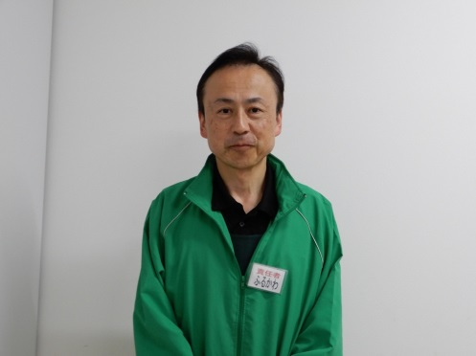

古川豪一さん

所在地:咲が丘

業　種:生鮮スーパー

算定基礎労働者:124人

障害者: 3人

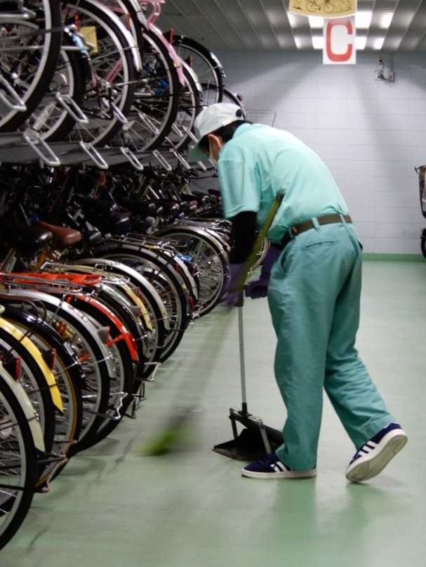

**地下通路や駐輪場の清掃**

　株式会社船橋都市サービスは、建物や駐車場等の管理をしており、従業員は19人。その他高齢者のパート従業員で、シフト勤務をしています。

　その中で、知的障害のある３人は、船橋駅前地下通路と駐輪場の清掃をしています。

**ゼロから始まった受け入れ準備**

　障害者雇用への関心が高まり、会社として取り組みを始めることになった平成26年、担当となった業務課の仲村謙一さんには、｢どこから始めればいいのか｣が全く分かりませんでした。

**気持ちよく働いてもらいたい**

**株式会社船橋都市サービス**

　ハローワークで障害者求人を出すことができることも知らなかったた

め、市の施策などを調べ

て連絡をとり、特別支援

学校から実習を受け入れ

ることにしました。他に

も学校見学や障害者雇用

に関するセミナーには積

極的に参加。不安や疑問

を自ら解消しました。

その上で社内で検討し

て清掃業務で実習を受け

入れることにし、担当ス

タッフを決めました。

 **実習で自信をつける**

　初めての実習生は、モッ

プの使い方や絞り方などに

苦労していましたが、繰り

返し指導しました。そして、

コミュニケーション能力や

仕事に取り組む姿勢に問題

はなく、採用。

　その後、その方の後輩に

あたる生徒を実習を経て採

用してきました。いずれも、

それぞれの得意不得意を

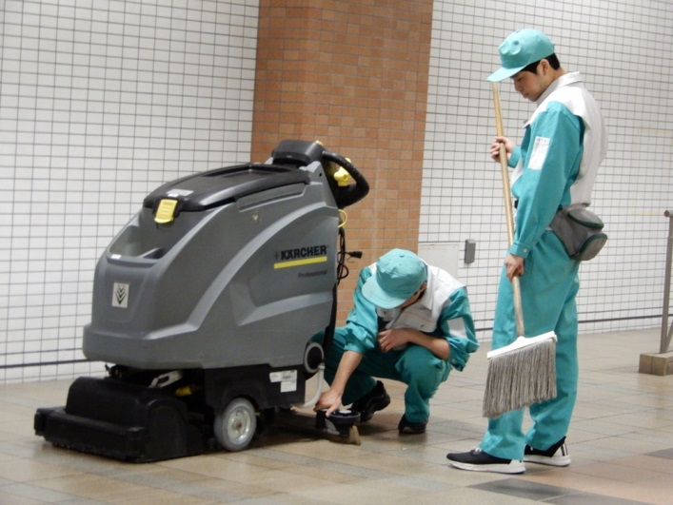見て決めることができたので｢実習は必要｣と感じています。また、学校から事前に特性を聞くことが、リスクの軽減につながったと思っています。

**勤務シフトや用具を工夫**

　雇用するに当たり、本人たちから勤務時間の希望を聞いて、従来のパート従業員のシフトを組み立て直しました。現場で指導する三橋良一さんと彼らの勤務日はなるべく同じにし、指示を一貫させています。

　また、モップは、使う場所によって色の違うものを用意したり、柄の長さを変えて扱いやすくできるものを購入したりしました。｢新しく導入したことで他のスタッフにもわかりやすくなりました｣と、仲村さん。

　その他、わかりやすい清掃マニュアルを用意したり、手順を覚えるのが苦手な方にはチェックリストを作ったりと、仕事を覚えやすくする手助けをしています。

**業務能力はあとで身につける**

　仲村さん、三橋さんは、彼ら

と毎朝あいさつを交わすことで、

体調や気持ちの変化を感じ取るよ

うにしています。時にはプライベートの話も聞きますが、｢話を聞く時間｣をはっきり区別しています。

　仲村さんは、｢業務上必要な能力は、働きながら身につけられればいい。三人三様なので、それぞれに合わせたカリキュラムを考えます｣、三橋さんは｢安全が第一。仕事は実際やって見せて教えます｣と話します。

　20代になったばかりの３人で、ぶつかることも時にはあるそうですが、｢様子を見て個別に話を聞くなどして、解決しています｣(仲村さん)。

　全ては、｢気持ちよく働いてもらいたい｣という考えのもと、環境づくりに取り組んでいます。

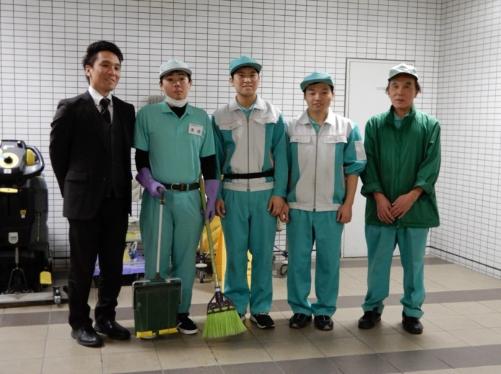

所在地:船橋市本町

業　種:駐車場等管理・運営

算定基礎労働者:19人

障害者: 3人

仲村謙一さん(左)、

三橋良一さん(右)と共に

★ 指導方法、用具の導入など、本人の特性に合わせて工夫している

★ 障害者に合わせた勤務シフトを新しく作り、指導者をつけている。

**通信販売用衣料品の物流**

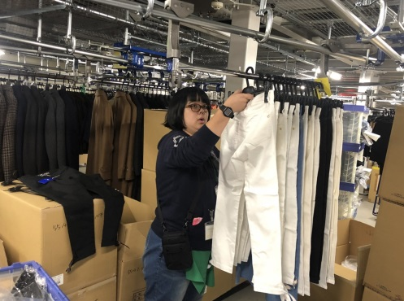センコーファッション物流株式会社は、自動車運送、倉庫業を手がけるセンコー株式会社のグループ会社として平成15年に設立されました。本社は市川市二俣新町。市川・船橋・習志野にファッションロジスティクスを有し、アパレル商品の百貨店配送や通信販売物流を展開しています。

**長年に渡る障害者雇用**

　障害者雇用は、10年ほど前、センコーグループ全体として積極的に

取り組んでいました。管理部人事・

総務担当の原田哲也さんは、当初

から雇用担当でした。

**センコーファッション物流株式会社**

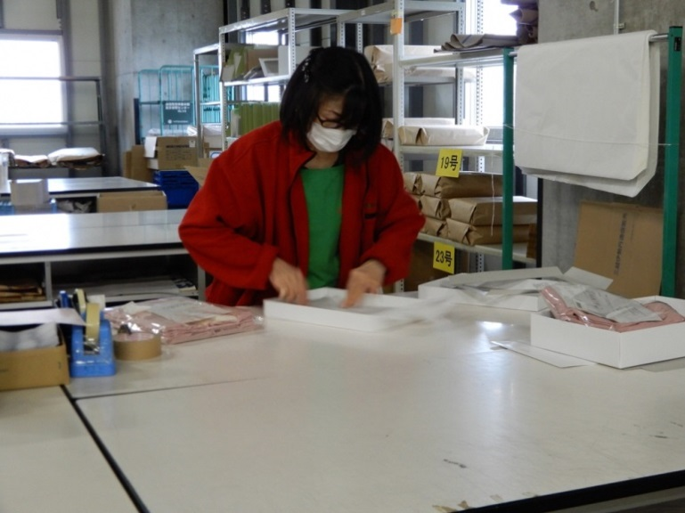

**定着して働く人が多い職場**

しかし、最初は何から始めればいいのかわからず、近隣の特別支援学校に相談。初めて職場実習を経て採

用した知的障害のある方３人

は、センコーファッション物

流株式会社の設立と共に移籍

し現在も定着しています。

**本人の情報を得て実習へ**

受入れ前は｢どこまで仕事

を任せていいのか｣｢どこまで

指導をすればいいのか｣がわ

からず不安だったので、本人

や学校の教諭に情報を得て進

めた結果、本人たちのことが

よく理解できました。

実習受け入れは、市川のセ

ンターで行いました。自動で

衣類を移動させる仕組みでフ

ォークリフトも通らず、安全

性が高いこと、仕事の切り出しがしやすいことが理由です。

　採用された方たちは、現在も、返品された品物の値札切り、値札のカウント、衣類のカバー交換など、実習時以外の作業もこなして活躍しています。

**それぞれに合わせた配慮**

　身体障害のある事務職の方は車いすを使っています。そこで事務所の入り口を自動ドアに替え、トイレも使いやすく改装しました。また、デスクは出入りしやすい場所に置き、パソコンの高さも工夫しています。その他、車通勤のため、混雑する時間を避けた勤務時間の設定と専用駐車場の確保もしています。

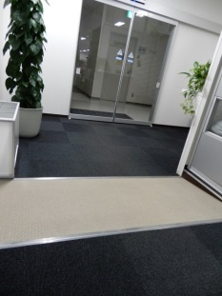

また、下肢

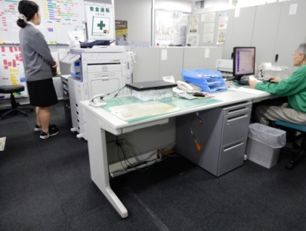に障害のあるスタッフは、立ち仕事に支障がないため、百貨店贈答品の包装をしています。その他、｢昨年雇用した３人の身体に障害のある方たちは、もともと取り引き先様からの出向でしたが、｢同じ作業で今後も働くことができるよううちの会社に転籍してもらい、雇用管理をしています｣(原田さん)。

**経験を積んで成長**

現場では担当リーダーと原田さんが、なるべく本人たちの話を聞くようにしています。｢初めは障害の特性を調べたりしていましたが、実際に接していると『個性が大事』だとわかってきました｣と、原田さんは現在も特別支援学校からの実習を受ける際も｢個人｣を見ています。

一般求人に障害のある方が応募すると、｢会話のキャッチボールができ、倉庫内の作業ができればいい｣と考えています。障害があるからとハードルを下げることは、かえって失礼だと思うからです。

｢10年働いている方たちも、最初から順調だったわけではありません。経験の蓄積です。そんな経験の場として、今後も体験実習は受け入れ、後輩の指導も任せ

ていき

たい｣。



★ 企業全体で多くの障害者を雇用し、長く勤めている者が多い。

★ 先輩が後輩の指導をし、お互いに成長する仕組みができている。

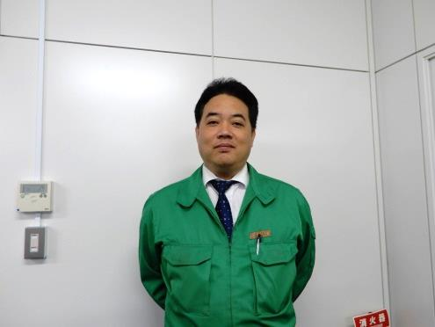

原田哲也さん

所在地:市川市二俣新町

　(船橋市南海神にセンター)

業　種:道路貨物運送

算定基礎労働者:179人

障害者: 8人